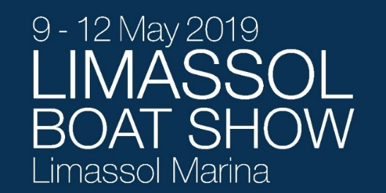

Press Release

Limassol Boat Show: Significant additions to the largest boat show of Cyprus

This year’s Limassol Boat Show is preparing to open its doors from the 9th - 12th of May at Limassol Marina, featuring shows, demonstrations, activities, unique presentations of products and services, as well as a unique entertainment for children and adults alike.

More than 120 exhibitors from ten different countries will present the latest trends in the yachting industry, water sports, recreational fishing, diving and other related activities.

Exclusive brands and exhibitors
Limassol Boat Show has become a starting point for many companies who wish to present new products for the first time in Cyprus. Similar to previous editions, the boat show will present a wide selection of luxury yachts, fishing equipment, as well as other innovative products and services.

Fun for all the family
In addition to its commercial character, Limassol Boat Show will be offering educational activities and entertainment for the entire family. Visitors will have a unique opportunity to attend interesting seminars on yachting, fishing and other topics related to the environment, while an information centre providing useful tips and advice on the sea environment will also be hosting guests and visitors. Virtual reality games on fishing, as well as face painting, water sports demonstration and an underwater photography exhibition will be adding more fun and action to this year’s edition of the Limassol Boat Show.

Olympic Games presentation
This year, Limassol Nautical Club will be hosting an area especially designed for watching or even trying out Olympic sports, addressed to both children and adults, where attendees will have a rare chance to win free lessons with the LNC’s coaches.

The inauguration of the Limassol Boat Show will take place on Thursday, 9th May at 17:00 and will remain open until 22:00. The show will also be open for visitors on Friday 10th and Saturday 11th of May from 15:00 to 22:00, and on Sunday 12th May from 14:30 to 21:30.

The Gold Sponsor of this year’s Limassol Boat Show is the Pilakoutas Group while Petrolina is the Silver Sponsor. Limassol Boat Show is supported by Limassol Municipality, Furuno Cyprus, Photos Photiades Group, Bank of Cyprus, Jotun and Limassol Tourism Development and Promotion Company Ltd. The Official Airline is Blue Air.

For more information, please visit the official website of Limassol Boat Show https://limassolboatshow.com/ or contact Dacor Advertising and Media Ltd: +357 25 577 750, info@dacor.com.cy and https://www.dacor.com.cy/.

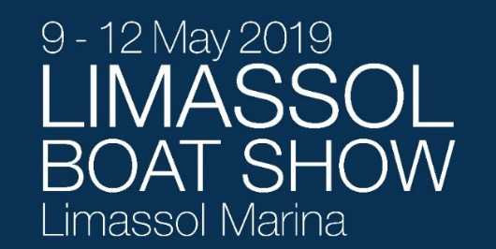

Limassol Boat Show: Σημαντικές προσθήκες στη
μεγαλύτερη ναυτική διοργάνωση της Κύπρου

Τις πύλες του θα ανοίξει και φέτος το Limassol Boat Show στη Μαρίνα Λεμεσού στις 9 με 12 Μαΐου προσφέροντας θέαμα, δράση, μοναδικές παρουσιάσεις προϊόντων και υπηρεσιών, αλλά και πολλή διασκέδαση για μικρούς και μεγάλους.

Περισσότεροι από 120 εκθέτες από δέκα χώρες θα παρουσιάσουν ό,τι πιο σύγχρονο υπάρχει στον τομέα σκαφών αναψυχής, θαλάσσιων αθλημάτων, ψυχαγωγικής αλιείας, κατάδυσης και άλλων υπηρεσιών του κλάδου.

Ξεχωριστές παρουσίες
Το Limassol Boat Show αποτελεί πλέον αφετηρία για αρκετές εταιρείες που επιθυμούν να παρουσιάσουν καινούργια προϊόντα για πρώτη φορά στην Κύπρο. Έτσι και φέτος, θα υπάρχει μια πλούσια συλλογή από πολυτελή σκάφη αναψυχής, αξεσουάρ και είδη ψαρέματος αλλά και διάφορες καινοτόμες υπηρεσίες.

Διασκέδαση για όλη την οικογένεια
Το Limassol Boat Show, πέραν από τον εμπορικό του χαρακτήρα, θα προσφέρει εκπαιδευτικές δραστηριότητες και διασκέδαση για όλη την οικογένεια. Οι επισκέπτες θα έχουν την ευκαιρία, να παρακολουθήσουν ενδιαφέροντα σεμινάρια με θέμα τα σκάφη, το ψάρεμα αλλά και το περιβάλλον. Παράλληλα, μέσω του κέντρου ενημέρωσης, οι επισκέπτες θα μπορούν να λαμβάνουν χρήσιμες πληροφορίες που αφορούν το θαλάσσιο περιβάλλον, ενώ παιχνίδια εικονικής πραγματικότητας με θέμα το ψάρεμα, face painting, επιδείξεις θαλάσσιων αθλημάτων, αλλά και έκθεση θαλάσσιας φωτογραφίας θα εμπλουτίσουν την εκδήλωση με περισσότερη δράση.

Παρουσίαση Ολυμπιακών Αθλημάτων
Φέτος, ο Ναυτικός Όμιλος Λεμεσού θα δημιουργήσει έναν ειδικά διαμορφωμένο χώρο όπου μικροί και μεγάλοι θα μπορούν να παρακολουθήσουν ή ακόμη και να συμμετέχουν σε διάφορα ολυμπιακά αθλήματα. Παράλληλα, θα έχουν την ευκαιρία να κερδίσουν δωρεάν μαθήματα από τους προπονητές του Ν.Ο.Λ.

Τα εγκαίνια της έκθεσης θα πραγματοποιηθούν την Πέμπτη 9 Μαΐου στις 17:00, ενώ η έκθεση θα παραμείνει ανοικτή μέχρι τις 22:00. Η εκδήλωση θα συνεχιστεί την Παρασκευή 10 και Σάββατο 11 Μαΐου από τις 15:00 μέχρι τις 22:00, και την Κυριακή 12 Μαϊου από τις 14:30 μέχρι τις 21:30.

Χρυσός Χορηγός του Limassol Boat Show είναι και φέτος ο Όμιλος Πηλακούτα, ενώ Αργυρός Χορηγός, η εταιρεία Πετρολίνα. Το Limassol Boat Show υποστηρίζεται από τον Δήμο Λεμεσού, την Furuno Cyprus, την εταιρεία Photos Photiades Group, την Τράπεζα Κύπρου, την εταιρεία Jotun και την Εταιρεία Τουριστικής Ανάπτυξης και Προβολής Λεμεσού. Επίσημος Αερομεταφορέας είναι η εταιρεία Blue Air.

Για περισσότερες πληροφορίες, μπορείτε να επισκεφθείτε την επίσημη ιστοσελίδα του Limassol Boat Show https://limassolboatshow.com/ ή να επικοινωνήσετε με την Dacor Advertising and Media Ltd στο +357 25 577 750, info@dacor.com.cy και https://www.dacor.com.cy/.

